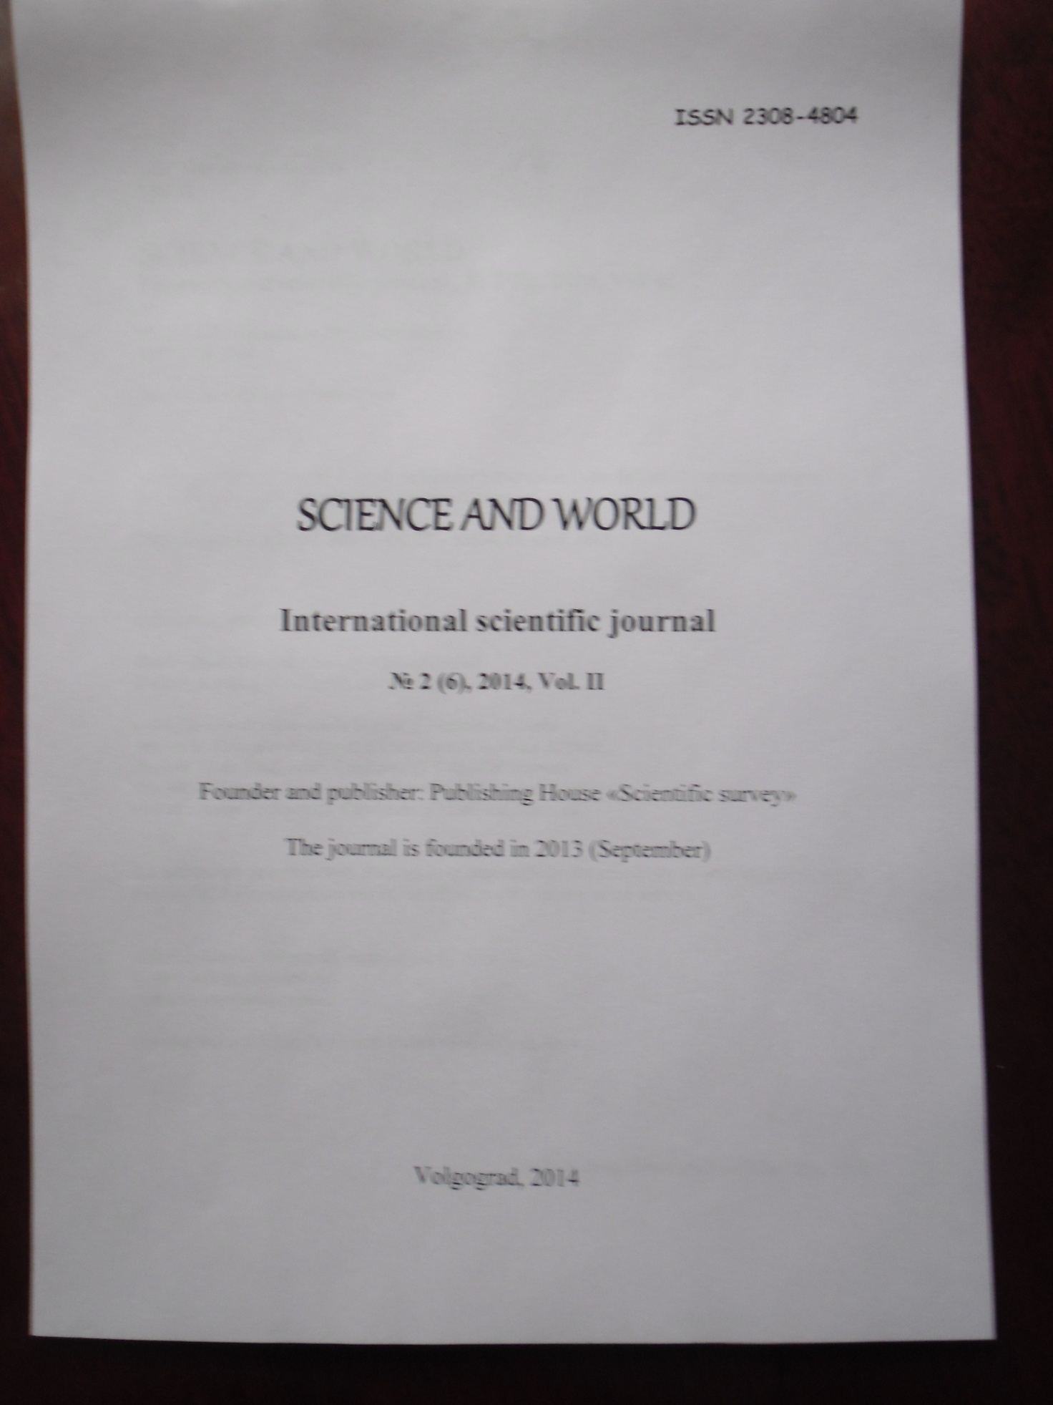

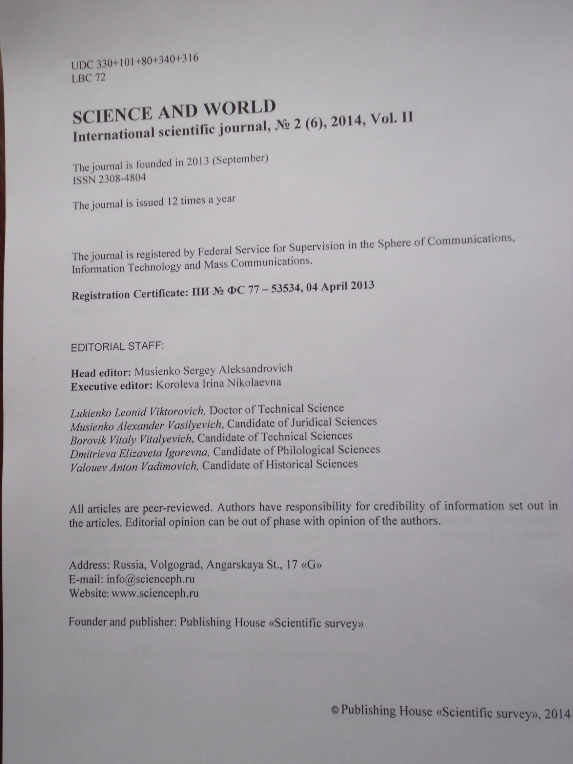

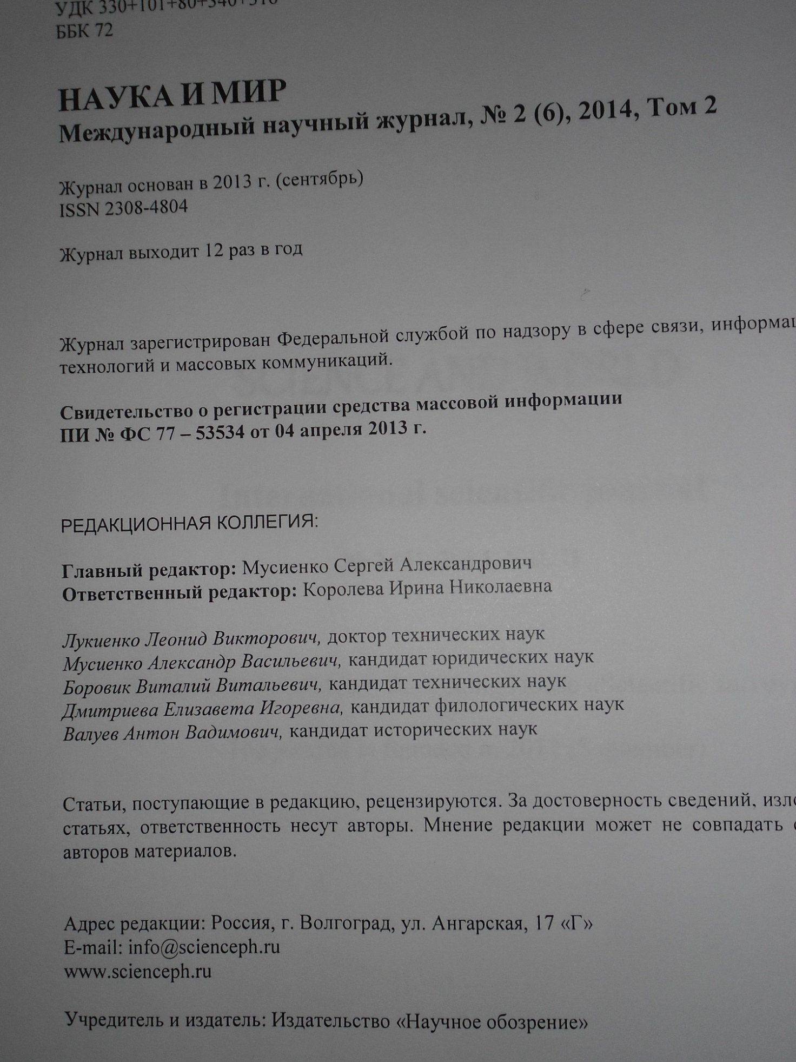
Австралийской компанией подсчитывается импакт-фактор.
Импакт-фактор журнала «Наука и Мир» – 0.325 (Global Impact Factor, Австралия)
Журнал включен в международный каталог изданий «Ulrich'sPeriodicalsDirectory», США
Genamics JournalSeek, США

ISSN 2308-4804. Science and world. 2014. № 2 (6). Vol. II.
10
Айтбаева Б.М., Жунусова М.К.
СВЯЗЬ НАЗВАНИЯ ПРОИЗВЕДЕНИЙ С НАЧАЛЬНЫМИ ПРЕДЛОЖЕНИЯМИ .............................................. 116
Аммосова М.В.
СЕМАНТИКО-СИНТАКСИЧЕСКИЕ УСЛОВИЯ ФУНКЦИОНИРОВАНИЯ
ГРАММАТИЧЕСКИХ СИНОНИМОВ NOCTURNE/DE NUIT ............................................................................... 120
Басхаева М.Т.
К ВОПРОСУ КОГНИТИВНЫХ МЕТАФОР ВО ФРАЗЕОЛОГИЧЕСКИХ СОЧЕТАНИЯХ
АНГЛИЙСКОГО И КАЛМЫЦКОГО ЯЗЫКОВ ....................................................................................................... 124
Давыдова О.А.
ВАЖНЫЙ ИСТОЧНИК ШОЛОХОВСКОЙ ОБРАЗНОСТИ ................................................................................... 126
Камзин К.
ПУБЛИЧНОЕ ПОЛЕ ОСЯЗАЕМЫХ ТЕКСТОВ ....................................................................................................... 129
Котов А.А.
ГРАММАТИЧЕСКИЙ СТАТУС КРАТКОГО ПРИЛАГАТЕЛЬНОГО В СОВРЕМЕННОМ
РУССКОМ ЯЗЫКЕ....................................................................................................................................................... 133
Кукуева Г.В.
ПРИЕМ КОНТАМИНАЦИИ В ХУДОЖЕСТВЕННОЙ РЕЧИ РАССКАЗОВ В.М. ШУКШИНА ........................ 137
Нягу С.В., Агисбаева А.К.
ОСОБЕННОСТИ ИСПОЛЬЗОВАНИЯ ПСИХОЛОГИЧЕСКОЙ ТЕРМИНОЛОГИИ
В ПРОФЕССИОНАЛЬНО-ОРИЕНТИРОВАННЫХ ТЕКСТАХ ПО ПСИХОЛОГИИ .......................................... 139
Патроева Н.В., Лебедев А.А.
К ВОПРОСУ О ВЗАИМОДЕЙСТВИИ ДИАХРОНИЧЕСКОГО И СТИЛИСТИЧЕСКОГО
АСПЕКТОВ В СОВРЕМЕННЫХ СИНТАКСИЧЕСКИХ ИССЛЕДОВАНИЯХ .................................................... 141
Румянцева М.В., Смагулова А.
ОТРАЖЕНИЕ РЕЛИГИОЗНЫХ ВОЗЗРЕНИЙ РУССКОГО И КАЗАХСКОГО ЭТНОСОВ
В ОБРАЗАХ СРАВНЕНИЯ ......................................................................................................................................... 144
Саутова Т.А.
ФОРМИРОВАНИЕ ПОЛИЯЗЫЧНОЙ ЛИЧНОСТИ КАК ПРИОРИТЕТНОЕ НАПРАВЛЕНИЕ
СОВРЕМЕННОЙ ОБРАЗОВАТЕЛЬНОЙ ПОЛИТИКИ КАЗАХСТАНА ............................................................... 148
Темирбекова Г.А., Калдыкозова С.Е.
ТЕКСТ КАК ДИДАКТИЧЕСКАЯ ЕДИНИЦА НА ЯЗЫКОВЫХ ЗАНЯТИЯХ В ВУЗЕ ....................................... 150
Терещенко А.В.
ТАКСОНОМИЯ СЕЛЬКУПСКИХ ГИДРОНИМОВ НА ОСНОВЕ СЕМАНТИЧЕСКИХ ДОМИНАНТ ............ 153
Туксаитова Р.О., Омарова Г.Т.
ТОПОНИМИЧЕСКАЯ КАРТИНА МИРА КАК РЕЗУЛЬТАТ ВЗАИМОДЕЙСТВИЯ
КУЛЬТУР РАЗНЫХ ЭТНОСОВ ................................................................................................................................. 156
Тюрбеева С.В., Трофимова С.М.
К ВОПРОСУ ВОЗНИКНОВЕНИЯ ФРАЗЕОЛОГИЗМОВ В МОНГОЛЬСКИХ ЯЗЫКАХ ................................... 159
Харатокова М.Г.
ПЕРСИДСКИЕ И ГРЕЧЕСКИЕ ЗАИМСТВОВАНИЯ В АБАЗИНСКОМ ЯЗЫКЕ ............................................... 161
Шишкина Т.С.
РЕЧЕВОЙ ЖАНР НЕФОРМАЛЬНОГО ИНТЕРВЬЮ: ПРАГМАТИЧЕСКИЕ ОСОБЕННОСТИ НЕФОРМАЛЬНОЙ КОММУНИКАЦИИ .................................................................................................................. 164

УДК 070: 821.09

ПУБЛИЧНОЕ ПОЛЕ ОСЯЗАЕМЫХ ТЕКСТОВ

К.Камзин, доктор филологических наук, профессор
Казахский национальный университет имени аль-Фараби (Алматы), Казахстан

Аннотация.В предлагаемой статье автор, опираясь на теоретические установки известных ученых, рассматривает феномен дистанционности в журналистике с нескольких адресных точек. По его мнению, наряду с объективным сканированием, существует и субъективное освоение этой формы познания. Следовательно, дистанцирование с одной стороны – это отстраненность от неприемлемого чего-то, неприятного кого-то; с другой – автономизация свободы личности и взглядов, стремление к независимому мышлению в не свободной среде. Определение дистанции на практике, по утверждению исследователя, связано еще и с психологическим восприятием человека таких контрастов, как приязнь/неприязнь, привязанность/отчуждение.
Ключевые слова:физическая номенклатура измерения, национальный реализм, динамика процесса, конструкция жанрового текста, духовная эмиграция, депозитарии памяти, просвещенный авангард, освоение ментального формата, временная дискретность.

Понятие дистанции по своей сути неотделимо от осязаемого нами пространства и времени, т.е. к нему по определению приложима физическая номенклатура измерения. И эти узнаваемые обозначительные черты могут быть конкретного визуального или умозрительного характера. Заметим, в современных спортивных репортажах или сообщениях комментатор четко констатирует то, что спортсмен имярек сумел пробежать сто метров за девять целых, восемь сотых секунд, а в площадно-событийных репортажах – столкновение общественных отношений, увеличение дистанции между бедными и богатыми слоями населения и т.д. Надо признать, что о таком разнообразном раскладе жизненного простарнства писали в своё время немецкий социолог, один из основоположников конфликтологии Георг Зиммель и французский философ Пьер Бурдьё. Именно в контексте подобных метаморфоз явственно просматривается некий соединительный шов расстояния (пространства) и времени, который и указывает на направление и динамику всего и отдельного процессов. С понятиями удаление и приближение связаны не только физическое составляющее человека, но и реакция природы на антропогенные притязания. Есть возможность на этот контент взглянуть с конструкива следующего жанрового текста: «Буря бушевала над Петербургом, как возвращенная молодость. Редкий дождь хлестал в окна. Нева вспухала на глазах и переливалась через гранит. Люди пробегали вдоль домов, придерживая шляпы. Ветер хлопал черными шинелями. Неясный свет, зловещий и холодный, то убывал, то разгоралсы, когда ветер вздувал над городом полог облаков», – то это – уже не стандартная конкретика, а поэтическо-философское размышление о природе, времени и человеке, художественное фиксирование изчезающих точек [1, 282.]. Такой же заряд, на мой взгляд, заложен в авторском рассуждении, о том, как «русским читателям, не привыкать чтить писателей, которые любили Россию издалека. Гоголь и Тургенев нередко нуждались в удалении от родины, чтобы воспламениться ностальгическим зарядом» [2]. Другими словами, пространственное удаление, духовная эмиграция личности, стремление к расширению коммуникационного пространства, поиск на чужбине общественного признания тоже ассоцируется в некторой степени с дистанцированием от национального реализма и автохонного гнезда. А если увязать дистанционн дистанционное отдаление с историческими феноменами, то такую судьбу на стороне избрали для себя Абунаср аль-Фараби, Захираддин Мухаммед Бабур, Махмуд Кашгари, Мухаммед Хайдар Дулати, Мустафа Чокай и многие другие высокородные и высокочтимые деятели культуры – выходцы из кипчакских городов. Их былое географичесое переселение, как ни странно, стало и их современным триумфальным социально-культурным возвращением в родную стихию, возвращением через многие годы, через много веков. Как говорили древние мудрецы, remember, еstо memоr.
Дистанцирование с одной стороны – это отстраненность от чего-то неприемлемего, кого-то неприятного, с другой – автономизация свободы личности и взглядов, стремление к независимому мышлению в обременительнойсреде. Подолгу проживающие в отдалении от Родины, за рубежом, поэт и ученый О.О. Сулейменов, писатель и знаток тюрко-монгольской цивилизации М.М. Магауин, хорошо знают, что творческийпрофессионализм копится и на расстоянии, и когда становится возможным, он обязательно выстрелит. Эти интеллектуалы, конечно, никогда не забывают, что любое табу – это искусственное ограничение конкуренции и поэтому некоторые готовые жанровые формы они хранят в депозитариях своей памяти.
Согласно платоновской «притче о пещере» и ее истолкованию Мартином Хайдеггером, человек поставлен в своем бытии к сущему так, что видит не весь познаваемый мир в целом, а лишь функционирующие перед его взором тени тех видов, которые в просвете истинного бытия остаются у него за спиной. Он стеснен такой мотивированностью, но сыздавна привык к ней. Освобождение от этого плена для него и окружающих равносильно революции. Тем более, что поворот к свету за спиной, а далее и выход из пещеры ослепляет человека, вызывая резь в глазах. В этом слепящем клюфте становится страшно. «Переходы из пещеры в дневной свет и оттуда обратно в пещеру требуют каждый раз изменения привычки глаз от темноты к свету и от света к темноте».
Платон делает акцент на важности медленного и постепенного привыкания телесного ока, – являющегося трендом души в целом, – к свету и к темноте. Правильность взгляда разумного ока требует правильной направленности души, а это, в свою очередь, предполагает принятие всем телом соответствующего положения.
Вот такое личностное восприятие света и тьмы, притягивание к себе былой реальности отмечено в эссе яркого журналиста-аналитика К.С. Смаилова, посвященное Ануару Алимжанову и Олжасу Сулейменову, – духовно близких ему людям, и успешно творивших в суровую советскую эпоху, латентым оппозиционерам к коммунистической действительности, во многом не разделявших идеологических и идейных концептов. Если у А.Т. Алимжанова и О.О. Сулейменова неприятие советского позитивизма выражалось в выдвижении на авансцену национального, тюркского и восточного содержания, то у К.С. Смаилова преобразование общественного мышления – это энергичная апелляция к качественно иному будущему, т.е. своевременному внедрению модерна и инноваций в сознание просвещенного авангарда.
Известный публицист, один из креативных участников строительства культуры в Казахстане, К.С. Смаилов, свойственной только ему манере видения неоднозначность окружающего мира, выхватывает с почтительного расстояния, многомерного потока событий самые выигрышные моменты и образы типа: «Заседания в киностудии всегда проходили в творческой атмосфере. На одном студийном заседании я написал на клочке бумаги следующие слова: «Чем отличается Олжас от Ануара? Ануар считает себя виноватым перед всеми людьми, а Олжас считает всех людей виноватыми перед ним.
Если они иногда и не сходились характерами (многие даже их специально стравливали), но, когда дело касалось истории страны, сложных судьбоносных коллизий народа, они наперекор всему приходили к единому мнению. Потому что очень уважительно относились к своему народу и очень высоко ценили его. Когда разговор шел именно об этом, всякое наносное, никчёмное отсеивалось, забывалось» [3, 136.].
Естественно, в авторском смикшированном размышлении о товарищах, о себе четко вырисовывается т.н. эффект транскрипции, в результате которого за скобками неизбежно остаются неписьменные компоненты речи – интонация, смех, мимика, жесты, зрительная коммуникация – т.е. все то, что не позволяет неподготовленному читателю отличить живую речь от написанного текста. Я поддерживаю также такой обнаженный тезис о том, что «умение Художника сплетать узор своей мысли вокруг суровой правды жизни, оставляя потомкам дня завтрашнего слепок со дня сегодняшнего – это умение даровано богами свыше авансом и впрок. Для благих, смею надеяться, дел. Даровано вовсе не для того, чтобы художники, трибуны и философы, собравшись в тесный свой кружок, тешили себя мелкотравчатый, неутихающий «творческий» зуд и непомерное самолюбие, – как это нередко у нас имеет место быть в стенах творческих союзов страны и рукотворных партийных яйцеклетках. Но очевидно для того, чтобы они стали ретранслятором, рупором, усилителем всех тех слабых и безголосых, униженных и оскорбленных, которые не могут возвысить голос в свою защиту: мы чувствуем несправедливость кожей, взглядом – даже дыхание зловонной лжи, слегка приправленной специями политтехнологов, нами, казахами, различимо за версту. Это то, нас объединяет» [4].
ХХІ век растревожил безмятежность социума, расширил возможности информационного обмена, по-своему решил проблему научно-культурного общения, интенсивного освоения иного ментального формата.Иначе говоря, глобальная интервенция неуемно проталкивается почти по всем направлениям общественной жизни, ее активизация напрямую связана с экономическими и культурологическими намерениями Западной цивилизации. Но сие всеобъемлещее мультикультурное пламя, как отмечают сами апологеты западофилов, за последние годы начало медленно угасать. Таким образом, многовековая общечеловеческая практика снова подтвердила, что у демократии не только западноевропейское лицо и она всегда крепко привязана к национальной почве. Паллиатив по этому тракту, одназначно, не проходит.
Да, отечественная журналистика стала более открытой внешнему влиянию, а по сему нашей национальной прессе нужен качественный рывок. Учитывая всевозрастающую актуализацию этой проблемы и в свете обязательных инструкций ученые-гуманитарии, во чтобы это не стало, хотят прорваться за кордон. Все желают стать первооткрывателями, все ищут незанятые ниши, даже нисколько не задумываясьо том, востребованы ли их исследования по литературе и общественным наукам там, на Западе. Ведь ментальность, высокая планка языковой нормы, ценностные ориентации, постоянное обращение к собственной культуре и истории – критерии сугубо национальные. И не считаться с этой данностью никак нельзя.
Виртуозно играя на этих контрапунктах, некоторые деятели от масс-медиа сисходительно-менторским тоном заявляют, что наша/ваша школа журналистики находится в роли догоняющего. Так могут говорить только те интербарчуки, которые напрочь лишены казахской речевой компетенции и имеют о ней весьма отдаленное представление, не способны глубоко вникнуть в проблематику и стилистику национальной публицистики. Абсолютно ясно также, что самодостаточная казахская журналистика не может и не обязана говорить со своим народом на английском, французском или на других языках мира. Другое дело, когда журналисты-международники успешно работают за рубежом, оперативно передавая на родину актуальные новости и социально значимые факты. Журналистика не должна еще уподобляться мессии, указывающей самые легкие пути преодоления социально-общественного кризиса. Об этом в достаточно убедительной форме писал в свое время К. Смаилов: «Некоторые руководители требуют от журналистов, чтобы они не ограничивались голой критикой недостатков, но и рассказывали о способах их искоренения, указывали пути их преодоления. Если журналист на данном этапе смог бы найти легкие пути преодоления экономического кризиса, тогда он бы сидел не в редакции, а доме правительства. Каждый обязан быть на своем месте и заниматься своим делом. Журналист убедительно и доказательно должен отстаивать правду, не идти на компромисс с несправедливостью (согласитесь, это не совем легкая ноша!), а искоренение имеющихся недостатков – это прямая обязанность руководителей правительства» [5, 47.]. Эти черты, несомненно, были присущи самому автору этих строк, который любил писать не только убедительно, но и убежденно.
Факты получают осмысленность в свете их отнесения к ценности, т.е. осмыслении различных возможностей их видения действующими субъектами. Именно ценностная интерпретация, по Максу Веберу, учит понимать соответствие факта и его мыслительной обработки, раскрывает перед исследователем то, что смутно и неопределенно «ощущается». В ходе такой интерпретации вовсе не нужно выносить какое-либо оценочное суждение.Мы находим фактическое свидетельство тому, о чем здесь говорит немецкий историк культуры М. Вебер, у Ануара Алимжанова, писателя, публициста, общественного и государственного деятеля: «Я знаю и люблю стихи Рудаки. И меня вдруг взволновала мысль о том, что, быть может, я сижу на том самом месте, по которому тысячу лет назад проходил сам великий Устод.
Его окружали эти горы. Так же шумели сады, так же буйствовала река, и орлы так же беззвучно носились в небе. Только следы Устода на тропинках и дорогах уже скрылись в пыли веков. Но их можно оживить в своем воображении и попробовать пройти по ним, бережно снимая покрывало с тез далеких дней, как влажный ветер в полдень тихо снимает сонливость со старого цветка.
Поэт любил цветы. Любил розы. Наверное, тогда было много роз в садах. Да и сейчас их немало. Вон они пылают меж яблонь»[6, 22.].
Если М.Вебер ставит вопрос о доказательстве причинных соотношений между фактами, вычлененными из бесконечности наблюдаемых явлений, то А. Алимжанов превращает это в возможную практику, максимально приближая к нам средние века, при этом не обращаясь напрямую кпричинно-следственнымсведениям. «Конечно, достигается это не посредством простого «наблюдения», – пишет ученый, – во всяком случае, если под этим понимать лишенное всяких предпосылок мысленное «фотографирование» всех происшедших в данном пространственно-временном отрезке физических и психических процессов, даже если бы это было возможно». Непосредственная наглядность исторического факта претерпевает в контексте веберовского рассуждения парадоксальную метаморфозу: она должна быть мысленно представлена иной, чем есть на самом деле. Более того, что есть событие «на самом деле», проясняется только после ухода от фактичности в знание о нем. Следовательно, факт превращается в рассудительную, содержательную действительность.
Чтобы очистить сам факт от оболочки, О. Сулейменов всегда стремится оторваться от «массовой фактичности». Этот отрыв начинается уже при построении им пространства переменных и завершаетя расчетом опорных тенденций и взаимосвязей. В одном из своих изысканий он говорит, что «наша история – в слове, которое может стать археологическим материалом, документальным свидетельством присутствия этноса в глубокой истории... Римский историк Тацит (І в. н.э.) говорит о кочевниках, обитавших в низовьях Дуная и степях Северного Причерноморья. Называет их jazyges.В Большом Латинско-русском словаре это слово переводится – языги. Вернее, перевели не слово, а окончание мн. числа – es. Считаю перевод удачным, потому как возможно и в оригинале значилось это окончание, правильно понятое и переведенное Тацитом на латинский. Если тюркское jazyk–«степь», «равнина» (от jaz – «разглаживай», «разравняй») в славянском получило семантическое развитие – «степняк», тогда множественное число превращало слово в этноним-кличку *jazyk-i> *jazygi–«степнияки» [7, 46-47.]. Здесь, как мне кажется, лингвистические персоналии означают не наблюдаемую величину, а тип социальных явлений. Таким образом, у О. Сулейменова главенствующая абстракция превращает индивидуальное явление – т.н. живую фактичность – в событийную точку. В этом заключается существенное ограничение научного метода, составляющего, как показали неокантианцы, контраст «наглядной представляемости действительности». Начало рационального дистанцирования от «живого»во имя самого живого утверждалось ими не только для отрицания чувственной трактовки истины, либо плоского и поверхностного описания повседневных происшествий, но, прежде, всего во имя познания самого живого.
По утверждению неокантиста Генриха Риккерта, только тот может быть назван культурным человеком, кто в состоянии подавить в себе ритм жизни. Поэтому он и настаивал на высылке реальности за пределы разума, намеренно не замечая жизненных всплесков и старался спастись от него расстоянием.Согласно его теории, лишь понятие «ценности» дает возможность отличить культурные процессы от явлений природы. Понятие ценности позволяет нам выделить из множества индивидуальных предметов действительности нечто цельное, отделить существенное от несущественного. «Лишь отнесение к ценности определяет величину индивидуальных различий. Благодаря им мы замечаем один процесс и отодвигаем на задний план другой. Ни один историк не интересовался бы теми однократными и индивидуальными процессами, которые вызываются Возрождением или романтическою школою, если бы эти процессы благодаря их индивидуальности не находились в отношении к политическим, эстетическим или другим общим ценностям»[8, 315-316.].Понятие культура – это некоторая целостность, в которой историческое познание отделяет существенное от несущественного. Исследователь выделяет, таким образом, кроме понятия бытия, понятие ценности, которое находится как бы наравне с бытием. Ценность – это нечто, которое существует, это «смысл, лежащий над всяким бытием».Более того, область ценностей не только находится вместе с бытием, дополняет его, но и, согласно Риккерту, в определенном смысле противостоит сфере бытия. Он пишет, что мир состоит из действительности и ценностей, рассматривает ценности как некое «совершенно самостоятельное царство, лежащее по ту сторону субъекта и объекта» [9]. Определение дистанции, на мой взгляд, связано еще и с психологическим восприятием человека таких условностей, как приязнь/неприязнь, свой/чужой, привязанность/отчуждение.
Известно, что линейная методика измерения расстояния характеризуется одномерностью, непрерывностью, упорядоченностью и необратимостью, его движение воспринимается в виде длительности и последовательности процессов и состояний окружающего мира. В связи с этим можно выделить концептуальную дистанцию, относительно к сфере объективно существующего внешнего мира, и чувственно-образную – к сфере восприятия реальной действительности отдельным человеком.
Это с одной стороны. С другой – мы должы учитывать замечание Н.А. Бердяева о том, что «творческий опыт не есть рефлексия над собственным несовершенством, это – обращенность к преображению мира, к новому небу и новой земле, которые должен уготовлять человек. Творец одинок, и творчество носит не коллективно-общий, а индивидуально-личный характер. Но творческий акт направлен к тому, что имеет мировой, общечеловеческий, космический и социальный характер. Творчество менее всего есть поглощенность собой, оно всегда есть выход из себя. Поглощенность собой подавляет, выход из себя освобождает» [10, 248.].
Современная публичная журналистика активно работает в среде динамического реализма, ей свойственна временная дискретность, т.е. способность воспроизведения наиболее существенных фрагментов, отрезков жизни. Отбор этих эпизодов определяется эстетическо-познавательными намерениями автора. Таким образом, в большинстве случаев реальное время намного длиннее публицистического. В этом проявляется закон журналистской экономии, дистанционно-временного сжатия, искусственного секвестирования подлинного расстояния и времени.

СПИСОК ЛИТЕРАТУРЫ
1. Паустовский, К.Г. Золотая роза. – М.: Советский писатель, 1983. – 368 с. – С. 282.
2. Беляева, Т. Ирландец вне Ирландии // Литературная газета, 8-14 февраля 2012.
3. Смаилов, К.С. Жеті қыр, бір сыр//Әнуар мен Олжас. – Алматы: Атамұра, 2000. – 224 б. – 136 б.
4. Дандыгулов, А. Титаны, власть и придворные пииты // Новая газета. Казахстан, 16-21 января 2014.
5. Мұртаза, Ш., Смаилов, К. Елім саған айтам, ел басы сен де тыңда. – Алматы: Қазақстан, 1998. – 176 б. – 47 б.
6. Алимжанов, А. Собрание сочинений. Том третий. – Алма-Ата: Жазушы, 1990. – 512 с. – С.22.
7. Сулейменов, О. Тюрки в доистории. О происхождении древнетюркских языков и письменностей. – Алматы:
Атамұра, 2002. – 320 с. – С.46-47.
8. Риккерт, Г. Границы естественнонаучного образования понятий. – М.: Наука, 1997. – 532 с. – С. 315-316.
9. www.gumer.info>bogoslov_Buks/Philos/FilosFers. Риккерт Г. «О понятии философии»; «Логос».
10. Бердяев, Н. Самопознание. – СПб.: Азбука, 2013.

Материал поступил в редакцию 20.01.14.

PUBLIC FIELD OF TANGIBLE TEXTS

K.Kamzin, Doctor of Philology, Professor
Al-Farabi Kazakh National University (Almaty), Kazakhstan

Abstract. In suggested article the author, based on theoretical attitudes of world-wide scientists, considers a remotability phenomenon in journalism from several specific points. In his opinion, in addition to objective scanning, there is also a subjective development of this form of knowledge. Therefore, the remotability on the one hand is a distance from something unacceptable, someone unpleasant; on theother – autonomism of a personal freedom and views, need for independent thinking in non-free community.According to the researcher, the distance definition in practice is connected also with psychological perception bya person of such contrasts, as love/dislike, attachment/alienation.
Keywords: physical classification of measurement, ethnical realism, dynamics, structure of genre text, spiritual emigration, the memory depositories, enlighted advance guard, development of mental form, temporary discretization.

©КамзинК. / Kamzin K., 2014

